Консультация для родителей
«Одежда детей и здоровье ребенка»
подготовила :Антонова Н.В

Уважаемые родители!!!

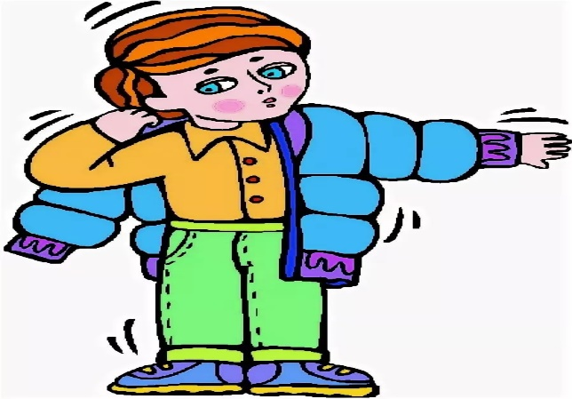
Одевать ребенка красиво, чтобы он выглядел привлекательно, – закономерное стремление родителей.
Однако в погоне за красотой одежды нельзя выпускать из виду и другие, не менее важные к ней требования – гигиеничность, удобство, целесообразность.
Гигиенические требования к детской одежде
Что мы имеем в виду, когда говорим о гигиенических требованиях к одежде?
Она предохраняет ребенка от различных воздействий окружающей среды: от палящих солнечных лучей и сильных ветров, от холода и дождя. Правильно подобранная одежда сохраняет нормальное самочувствие ребенка, столь необходимое для растущего и развивающегося организма.
Какая одежда необходима ребенку в детском саду?
Вы должны подобрать для сына или дочери целый мини-гардероб для детского сада: удобную одежду для игр в группе, мягкую пижаму для сна, запасное белье, в том числе нижнее, теплую кофту, удобную верхнюю одежду, несколько пар обуви (легкую для досуга, спортивную для занятий и ботинки или сапоги для прогулок на улице).
Как одеть ребенка в детский сад? Сколько комплектов одежды необходимо? Какие требования к одежде малыша есть у воспитателя? Это одни из немногих вопросов, которыми задаются родители при выборе гардероба для детского сада. Только вы решаете, в чем будет одет ваш ребенок, все сугубо индивидуально. Однако, существуют общие рекомендации.
Выбор одежды для детского сада зависит, в основном, от четырех факторов:
1. Возраст ребенка. Как правило, малышам младших групп требуется больше сменной одежды, т.к. они чаще пачкаются, могут описаться. Поэтому у детей такого возраста в шкафчике должен быть как минимум один запасной комплект одежды. Для детей старших групп это вовсе не обязательно, но сменная футболка, трусики (шортики) и носочки не будут лишними (ведь ребенок может просто вспотеть).
2. Температура в помещении группы детского сада. Здесь все очевидно: если в детском саду жарко подбирается легкий комплект одежды (например, футболка, шортики, юбочка, гольфы), если холодно – более теплый (кофта, свитер, колготы, брюки).
3. Требования администрации детского сада или воспитателя. В некоторых дошкольных учреждения существуют свои требования к внешнему виду воспитанников. Например, обязательное наличие нательной маечки или, наоборот, запрет носить джинсы и пышные платья.
4. Вид деятельности ребенка в детском саду. Понадобятся несколько комплектов одежды и обуви – для простого нахождения в группе, для сна, для занятий физкультурой, для прогулок, для праздников и утренников.
Это надо знать!
- Собирая малыша в детский сад, подумайте о том, удобно ли ему будет самому одеваться, удобно ли будет это делать воспитателям, которые собирают на прогулку целую группу детей. Молнии и «липучки» предпочтительнее пуговиц; вязаная манишка удобнее и надежнее, чем шарф; рукавички, пришитые к резинке, не потеряются, а шапочка-шлем плотно закроет уши.
- Чтобы избежать перегревания во время сборов на прогулку, детей в детском саду приучают одеваться последовательно: вначале «низ» - колготки, брюки, носки, ботинки; затем «верх» - свитер, шапка и в последнюю очередь шарф и куртка.
- Одежда для пребывания в группе должна быть максимально удобной, не сковывающей движения ребенка. Мягкие трикотажные брюки удобнее, чем жесткие джинсы и джинсовый комбинезон. Футболка или трикотажный джемпер предпочтительнее, чем рубашка. Эластичные подтяжки опасны – при движениях металлические или пластмассовые застежки могут расстегнуться и травмировать голову ребенка. Кроме того, подтяжки и лямки комбинезонов затрудняют переодевание ребенка и создают неудобства при посещении туалета.
- Если ребенок склонен к потливости, собирая его в детский сад, нужно захватить с собой запасную футболку, чтобы воспитатели могли его переодеть.
Одежда ребенка в зависимости от вида деятельности.
Прогулка
Осенью в дождливую погоду верхняя одежда должна быть из непромокаемого материала с подстежкой, обладающей хорошими теплозащитными свойствами. Очень удобны куртки или комбинезоны на синтепоновой подкладке: они легкие, достаточно теплые и, что немаловажно, легко стираются и быстро сохнут. Количество слоев одежды между бельем и курткой зависит от температуры воздуха.
Если на улице холодно, вместо одной толстой теплой вещи лучше надеть две легкие и менее теплые. Между слоями одежды создается воздушная прослойка, что способствует сохранению тепла. Более тонкие вещи не стесняют движения и меньше весят, что для ребенка очень важно.
Варежки удобны для малышей младшего возраста, перчатки для более взрослых детей. Для того, чтобы варежки или перчатки не потерялись, их сшивают резинкой. Сегодня существует большой выбор варежек и перчаток из непромокаемой ткани, к тому же есть модели с высокими «манжетами», что не позволяет снегу или воде запачкать рукава.
Шапка должна быть удобной, из мягкой ткани и плотно прилегать к голове ребенка.
Шарфы в детских садах не приветствуются, особенно «на выпуск». Прежде всего, это обусловлено требованиями безопасности – торчащий край шарфа может зацепиться, если, например, ребенок будет съезжать с горки. Поэтому сейчас наиболее популярны пелеринки или капоры, которые полностью закрывают шею малыша и удобны при надевании.
Сон
Для «тихого часа» хорошо подойдет одежда, в которой ребенок обычно спит дома: майка и трусики, пижама, ночная рубашка. Главное, чтоб малышу было комфортно отдыхать.
Занятия физкультурой
Занятия спортом в старших группах требуют сменного комплекта, тогда как в младших группах дети занимаются в обычной одежде. В основном для занятий физкультурой используют футболки, маечки, шорты или лосины. Одежда не должна сковывать движения. Из обуви отдают предпочтение спортивным тапкам и чешкам. Эта обувь удобна и легка в переобувании. По этой причине следует избегать обуви на шнурках - кроссовок и кед.
Праздники
Праздник или утренник в детском саду – явление достаточно частое. Помимо календарных праздников отмечаются дни рождения, проходят красочные представления. На этот случай в гардеробе малыша должна быть как минимум пара красивых и нарядных вещей. Для девочек это - платья, для мальчиков – брюки, светлая рубашка, бабочка и т.д.
Общие рекомендации по выбору одежды и обуви для посещения детского сада:
1. Одежда малыша должна быть удобной, сшита из натуральных тканей.
2. Нужно отдавать предпочтение таким вещам, большинство из которых ребенок сможет одеть самостоятельно (это удобно не только ребенку, но и воспитателю, т.к. значительно облегчает процесс переодевания).
3. Пуговицы на одежде лучше исключить, отдать предпочтение липучкам и кнопкам.
4. Одежда должна быть как можно меньше украшена различными бусинками и мелкими деталями, прежде всего, в целях безопасности
5. Обувь необходимо подбирать точно по размеру (она должна четко фиксировать стопу), избегать «сложных» застежек (лучше отдать предпочтение застежкам-липучкам). Наиболее популярны в детском саду – сандалии, также в качестве сменной обуви для группы можно использовать тапочки с закрытой пяткой.
Подходите ответственно к выбору одежды ребенка и тогда вашему ребенку будет уютно и комфортно. Желаем вам и вашим деткам здоровья .

1.https://nsportal.ru/
2.https://infourok.ru/konsultaciya-dlya-roditeley-odezhda-i-zdorove-rebyonka-2815747.html
3. https://ozgdou11.edumsko.ru/activity/consultations/post/80580

